2025 жылдың қорытындысы бойынша
Қазақстанның демографиялық сипаттамасы және болашаққа болжамдар

2026 жылғы 1 қаңтардағы жағдай бойынша Қазақстан халқының саны шамамен 20,5 млн адамға жетті. Оның ішінде 25 жасқа дейінгі азаматтар – 8,79 млн адам (42,9%), 25 жастан 65 жасқа дейінгілер – 9,73 млн адам (47,5%), 65 жастан асқандар – 1,98 млн адам (9,6%). Демографиялық болжамдарға сәйкес, 2050 жылға қарай халық саны 26,5 млн адамға дейін өседі.
Қазақстан халқы санының өсуімен қатар оның жас құрылымы да өзгеруде: өмір сүру ұзақтығы артып, туу деңгейі төмендеп, егде жастағы азаматтардың үлесі өсуде, сондай-ақ еңбекке қабілетті халық санының зейнеткерлер санына арақатынасы қысқаруда. Бұл өзгерістер елдің әлеуметтік-экономикалық жүйесіне, оның ішінде зейнетақы жүйесіне елеулі ықпал етуде.
Демография мен еңбек нарығындағы жаһандық үрдістерді ескере отырып, Мемлекет басшысы өз Жолдауында «зейнетақы жүйесінің қаржылық тұрақтылығын нығайту, ұзақ мерзімді теңгерімді және зейнетақылардың лайықты деңгейін қамтамасыз ету жөнінде шаралар қабылдау» міндетін қойды.

Өмір сүру ұзақтығы және егде жастағы адамдардың үлесі
Күтілетін өмір сүру ұзақтығы (КӨСҰ) 2020-2021 жылдары COVID-19 індетіне байланысты төмендеген 2021 жылғы 70,23 жастан 2025 жылы 75,97 жасқа дейін өсті.
Осындай үрдіс жаһандық деңгейде де байқалады: Дүниежүзілік денсаулық сақтау ұйымының (ДДҰ) бағалауынша, індет кезінде 71,4 жасқа дейін төмендеген әлемдегі орташа күтілетін өмір сүру ұзақтығы 2025 жылға қарай індетке дейінгі деңгейіне қайта оралып, орта есеппен 73,8 жасқа жетті.
Осылайша, Қазақстан күтілетін өмір сүру ұзақтығы көрсеткішінің өсуі бойынша әлемдік көшпен бірге жылжып келеді (кестені қараңыз):

Жыл | 2015 | 2016 | 2017 | 2018 | 2019 | 2020 | 2021 | 2022 | 2023 | 2024 | 2025
Бүкіл халық (жасы) | 71,97 | 72,41 | 72,95 | 73,15 | 73,18 | 71,37 | 70,23 | 74,44 | 75,09 | 75,44 | 75,97
Ерлер (жасы) | 67,49 | 67,99 | 68,72 | 68,84 | 68,82 | 67,09 | 66,33 | 70,26 | 70,99 | 71,33 | 72,91
Әйелдер (жасы) | 76,26 | 76,61 | 76,92 | 77,19 | 77,3 | 75,53 | 74,03 | 78,41 | 79,06 | 79,42 | 79,8

Бұл ретте егде жастағы халық үлесінің айтарлықтай өсуі болжанады. БЖЗҚ мен Біріккен Ұлттар Ұйымының (БҰҰ) болжамдарына сәйкес, 2050 жылға қарай 60 және одан жоғары жастағы азаматтардың үлесі Қазақстандағы халықтың жалпы көлемінің 18,8% - на жетеді, бұл халықаралық жіктеу бойынша "демографиялық кәріліктің өте жоғары деңгейі" көрсеткішіне сәйкес келеді. Басқаша айтқанда, ғасырдың ортасына қарай орта есеппен әрбір алтыншы қазақстандық 60 жастан асқан болады.

Халықтың жалпы көлеміндегі 60 және одан үлкен жастағы
адамдардың үлес дерегі мен болжамы
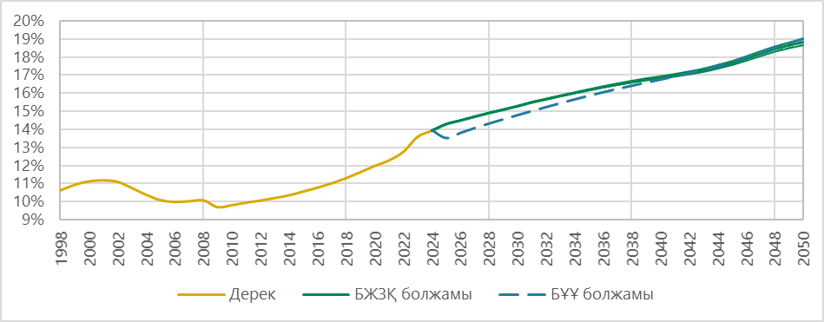

Туудың жиынтық коэффициенті
Халықтың құрылымына айтарлықтай әсер ететін көрсеткіштердің бірі – туудың жиынтық коэффициенті (ТЖК). Ол бір әйелдің бүкіл репродуктивтік кезеңі ішінде (яғни шамамен 15 жастан 50 жасқа дейін) орта есеппен қанша бала туатынын көрсетеді.
2020–2021 жылдардағы ТЖК-нің қалыпты өсуінен кейін, оның тұрақты төмендеу үрдісі байқалды: 2021 жылғы 3,32-ден 2022 жылы 3,06-ға дейін, ал 2025 жылы 2,57-ге дейін төмендеді. БҰҰ-ның ұзақ мерзімді болжамына сәйкес, 2050 жылға қарай Қазақстандағы ТЖК-нің бір әйелге шаққанда 2,39 бала деңгейіне дейін төмендейді.

Қазақстандағы 2015–2025 жылдар аралығындағы ТЖК-нің нақты мәндері төмендегі кестеде көрсетілген:

Жыл | 2015 | 2016 | 2017 | 2018 | 2019 | 2020 | 2021 | 2022 | 2023 |  | 2024 | 2025
ТЖК | 2,74 | 2,77 | 2,75 | 2,84 | 2,90 | 3,13 | 3,32 | 3,06 | 2,97 |  | 2,80 | 2,57

Туу деңгейінің төмендеуі – әлемдік деңгейде байқалып отырған үрдіс. Бұл өмір сүру ұзақтығының артуымен қатар жүріп, еңбекке қабілетті жастағы халық үлесінің қысқаруына алып келеді. Соның салдарынан экономикалық белсенді халыққа түсетін демографиялық жүктеме артады.

Көші-қон сальдосы
Қазақстандағы БҰҰ-ның Халықтың қоныстануы саласындағы қорының (UNFPA) өкілдігі «Қазақстан Республикасындағы халықтың ахуалын талдау» атты есебінде 2050 жылға қарай көші-қон сальдосының біртіндеп нөлдік деңгейге (1000 адамға шаққанда 0) жететінін болжайды. Бұл болжам республиканың еңбек күшіне деген жоғары сұраныспен қатар жүретін экономикалық дамуына, этникалық эмиграция әлеуетінің біртіндеп сарқылуына, сондай-ақ Қазақстанның оңтүстігіндегі елдер халқының жылдам өсуіне негізделген.
Төменде 2021–2025 жылдар аралығындағы иммигранттар мен эмигранттар саны келтірілген:

Жыл | 2 021 | 2 022 | 2 023 | 2 024 | 2 025
Келді | 11 039 | 17 425 | 25 387 | 29 282 | 23 761
Кетті | 32 256 | 24 147 | 16 094 | 12 732 | 7 608
Көші-қон сальдосы | -21 217 | -6 722 | 9 293 | 16 550 | 16 153
Осылайша, індеттен кейін Қазақстанға келушілердің жыл сайынғы саны 2021 жылдан бастап 2,15 есе өсті, ал кеткендердің саны 4,24 есе азайды.

Әлеуетті қолдау коэффициенті
Әлеуетті қолдау коэффициенті (ӘҚК) – әлемде еңбекке қабілетті жастағы адамдар санының (25-тен 64 жасқа дейін) 65 жастағы және одан асқан адамдар санына қатынасы ретінде есептелетін көрсеткіш. Бұл коэффициенттің төмендеу үрдісі жалғасып келеді.
Еңбекке қабілетті жастағы адамдардың (25–64 жас) егде жастағы адамдарға (65 жас және одан жоғары) арақатынасы 2012 жылғы 7,68-ден 2025 жылы 4,95-ке дейін төмендеді. Егде жастағы халық санының күтілетін өсімін 25-тен 64 жасқа дейінгі халық үлесінің қысқаруымен ұштастыра отырып (диаграмманы қараңыз) жасалған болжамдарға сәйкес (БЖЗҚ-да, БҰҰ-да), Қазақстанда 2025-2050 жылдар кезеңінде ӘҚК 1,4 еседен астам төмендейтінін білдіреді: 65+ жастағы 1 адамға шаққанда еңбекке қабілетті жастағы 3,42 адам ғана келеді.

Әлеуетті қолдау коэффициенті бойынша нақты дерек пен болжам
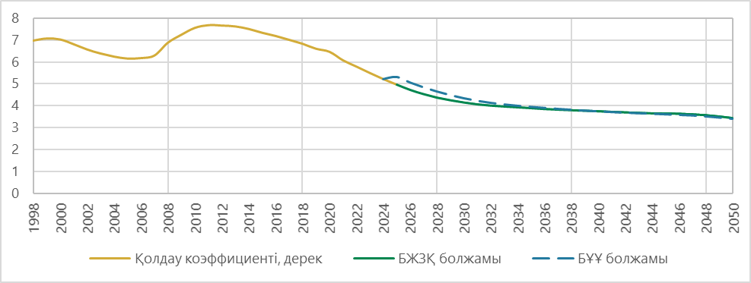

Осылайша, бүкіл әлемдегідей, Қазақстандағы демографиялық өзгерістер де ел бюджетіне түсетін әлеуметтік жүктемені күшейтетін болады. Мұндай жағдайда жинақтаушы зейнетақы жүйесінің маңызы арта түседі. Бұл жүйеде болашақ зейнетақы жұмыскер мен жұмыс берушінің жарналары есебінен қалыптастырылады, соның нәтижесінде бюджетке ұзақ мерзімді кейінге қалдырылған міндеттемелер жүктелмейді, зейнетақы жүйесінің теңгерімділігі мен қаржылық тұрақтылығы қамтамасыз етіледі және оның демографиялық факторларға тәуелділігі төмендейді.

Демографиялық өзгерістер жағдайындағы жеке зейнетақыны жоспарлау
Демографиялық өзгерістер (халықтың қартаюы, өмір сүру ұзақтығының артуы, бала туу деңгейінің төмендеуі) жағдайында жеке зейнетақыны жоспарлаудың рөлі артып келеді.
Жинақтаушы зейнетақы жүйесі азаматтарға тұрақты жарналар мен инвестициялық кіріс есебінен өздерінің болашақ зейнетақы түріндегі табыстарына өз бетінше ықпал етуге мүмкіндік береді.
2026 жылғы 7 қыркүйектен бастап күшіне енетін Қазақстан Республикасының Әлеуметтік кодексіне енгізілген өзгерістер зейнетақы жинақтарын басқарудың қосымша мүмкіндіктерін ұсынады. БЖЗҚ салымшылары өздерінің зейнетақы жинақтарының 100%-ына дейін инвестициялық портфельді басқарушыларға (ИПБ) сенімгерлік басқаруға бере алады. Бұдан басқа, әрбір ИПБ тәуекел деңгейі, күтілетін кірістілігі және инвестициялар құрылымы бойынша ерекшеленетін үш инвестициялық портфельге дейін (консервативті, қалыпты және тәуекелі жоғары) ұсына алады. Бұл салымшыларға өздерінің қаржылық мақсаттарына сәйкес келетін инвестициялық стратегияны таңдауға мүмкіндік береді.
ҚРҰБ мен ИПБ-ның инвестициялау нәтижелері туралы толық ақпаратты БЖЗҚ-ның invest.enpf.kz арнайы порталынан алуға болады. Зейнетақыны болжау және жоспарлау үшін БЖЗҚ екі ыңғайлы сервис – «Зейнетақы калькуляторы» және «Дербес зейнетақы жоспарын» ұсынады. Олар БЖЗҚ сайтында және мобильді қосымшасында қолжетімді. Осы сервистердің көмегімен болашақ зейнетақы мөлшерін есептеп, келешек кірісті арттырудың ықтимал жолдарын анықтауға болады.

БЖЗҚ 2013 жылғы 22 тамызда «ГНПФ» ЖЗҚ» АҚ негізінде құрылды. БЖЗҚ құрылтайшысы және акционері – Қазақстан Республикасы Қаржы министрлігінің «Мемлекеттік мүлік және жекешелендіру комитеті» ММ арқылы Қазақстан Республикасының Үкіметі. БЖЗҚ зейнетақы активтерін сенімгерлікпен басқаруды Қазақстан Республикасының Ұлттық Банкі жүзеге асырады. Зейнетақы заңнамасына сәйкес БЖЗҚ міндетті зейнетақы жарналарын, жұмыс берушінің міндетті зейнетақы жарналарын, міндетті кәсіптік зейнетақы жарналарын, ерікті зейнетақы жарналарын тартуды, сондай-ақ "Қазақстан Республикасының екінші деңгейдегі банктерінде орналастырылған депозиттерге міндетті кепілдік беру туралы" Қазақстан Республикасының Заңына сәйкес депозиттерге міндетті кепілдік беруді жүзеге асыратын ұйым аударған кепілдік берілген депозит бойынша кепілдік берілген өтемнің талап етілмеген сомасы есебінен қалыптастырылған ерікті зейнетақы жарналарын есепке алып, оның есебін жүргізеді, зейнетақы төлемдерін жүзеге асыруды қамтамасыз етеді. Сондай-ақ Қор нысаналы активтер мен нысаналы талаптарды есепке алуды, нысаналы жинақтау шоттарына нысаналы жинақтарды (НЖ) есепке алу мен есептеуді, НЖ төлемдерін оларды алушының банк шоттарына есептеуді, "Ұлттық қор – балаларға" бағдарламасы шеңберінде Қазақстан Республикасының Үкіметі айқындаған тәртіппен НЖ қайтарымдарын есепке алуды жүзеге асырады (толығырақ www.enpf.kz сайтында).

Қазақстан Республикасы Стратегиялық жоспарлау және реформалар агенттігі Ұлттық статистика бюросының (ҚР СЖРА ҰСБ) деректері бойынша
Халықтың өлім-жітім деңгейі қарастырылып отырған жылғыдай сақталған жағдайда, адамның орташа өмір сүру ұзақтығының күтілетін мәні
Белгілі бір кезең ішінде қандай да бір аумаққа келгендер саны мен одан кеткендер (қоныс аударғандар) санының арасындағы айырмашылық.

